Об утверждении Правил отзыва заявления о ввозе товаров и уплате косвенных налогов

Приказ Министра финансов Республики Казахстан от 6 февраля 2018 года
№ 133. Зарегистрирован в Министерстве юстиции Республики Казахстан 22 февраля 2018 года № 16414.

В соответствии с пунктом 6 статьи 458 Кодекса Республики Казахстан от 25 декабря 2017 года "О налогах и других обязательных платежах в бюджет" (Налоговый кодекс) ПРИКАЗЫВАЮ:
1. Утвердить прилагаемые Правила отзыва заявления о ввозе товаров и уплате косвенных налогов.
2. Признать утратившим силу приказ Министра финансов Республики Казахстан от 13 января 2015 года № 16 "Об утверждении Правил отзыва заявления о ввозе товаров и уплате косвенных налогов" (зарегистрированный в Реестре государственной регистрации нормативных правовых актов под № 10246, опубликованный 13 марта 2015 года в информационно-правовой системе "Әділет").
3. Комитету государственных доходов Министерства финансов Республики Казахстан (Тенгебаев А.М.) в установленном законодательном порядке обеспечить:
1) государственную регистрацию настоящего приказа в Министерстве юстиции Республики Казахстан;
2) в течении десяти календарных дней со дня государственной регистрации настоящего приказа направление его копии в бумажном и электронном виде на казахском и русском языках в Республиканское государственное предприятие на праве хозяйственного ведения "Республиканский центр правовой информации" Министерства юстиции Республики Казахстан для официального опубликования и включения в Эталонный контрольный банк нормативных правовых актов Республики Казахстан;
3) размещение настоящего приказа на интернет-ресурсе Министерства финансов Республики Казахстан;
4) в течении десяти рабочих дней после государственной регистрации настоящего приказа в Министерстве юстиции Республики Казахстан представление в Департамент юридической службы Министерства финансов Республики Казахстан сведений об исполнении мероприятий, предусмотренных подпунктами 1), 2) и 3) настоящего пункта.
4. Настоящий приказ вводится в действие по истечении десяти календарных дней после дня его первого официального опубликования.
Министр финансов  Республики Казахстан |  | Б. Султанов
Утверждены
приказом Министра финансов
Республики Казахстан
от 6 февраля 2018 года № 133

Правила
отзыва заявления о ввозе товаров и уплате косвенных налогов

Глава 1. Общие положения

1. Настоящие Правила отзыва заявления о ввозе товаров и уплате косвенных налогов (далее – Правила) разработаны в соответствии с пунктом 6 статьи 458 Кодекса Республики Казахстан от 25 декабря 2017 года "О налогах и других обязательных платежах в бюджет" (Налоговый кодекс) и определяют порядок отзыва заявления о ввозе товаров и уплате косвенных налогов (далее – Заявление).
2. Заявление подлежит отзыву из органов государственных доходов на основании налогового заявления, представленного налогоплательщиком в орган государственных доходов по месту нахождения (жительства) по форме согласно приложению к настоящим Правилам.
3. Налогоплательщик представляет налоговое заявление, указанное в пункте 2 настоящих Правил, в случаях:
1) ошибочного представления Заявления;
2) полного возврата товаров по причине ненадлежащих качества и (или) комплектации в соответствии с пунктом 3 статьи 459 Налогового кодекса.
4. Для целей настоящих Правил Заявление считается ошибочно представленным в случае, если обязанность по представлению такого Заявления Налоговым кодексом не предусмотрена.
5. Внесение изменений и дополнений в Заявление осуществляется в случаях:
1) изменения и дополнения сведений, указанных в Заявлении, не влияющих на размер налоговой базы для исчисления сумм косвенных налогов;
2) изменения и дополнения сведений, указанных в Заявлении, влияющих на размер налоговой базы для исчисления сумм косвенных налогов, в том числе в случае, предусмотренном пунктом 2 статьи 459 Налогового кодекса.

Глава 2. Порядок отзыва Заявления

6. Отзыв Заявления производится одним из следующих методов:
1) удаления из центрального узла системы приема и обработки налоговой отчетности, который применяется по Заявлениям, представленным ошибочно или представленным по импортированным товарам, которые в полном объеме были возвращены по причине ненадлежащих качества и (или) комплектации, а также при установлении налоговым органом факта отсутствия импорта товара;
2) замены, при котором внесение изменений и дополнений в Заявление производится налогоплательщиком путем отзыва ранее представленного заявления с одновременным представлением нового Заявления;
3) изменения в случае направления Заявления в налоговый орган не по месту нахождения (жительства). .
7. При отзыве ошибочно представленного Заявления в лицевых счетах налогоплательщика сторнирование начисленных сумм косвенных налогов производится органом государственных доходов.
8. Внесение изменений и дополнений в Заявление налогоплательщиком производится путем их отражения в Заявлении, представленного взамен отозванного Заявления с учетом положений пункта 2 статьи 459 Налогового кодекса.
9. Исключен приказом Министра финансов РК от 31.03.2021 № 276 (вводится в действие по истечении десяти календарных дней после дня его первого официального опубликования).
10. В случае отзыва Заявления в связи с внесением изменений и дополнений при осуществлении частичного возврата товаров, импортированных на территорию Республики Казахстан с территории государств-членов Евразийского экономического союза по причине ненадлежащих качества и (или) комплектации после истечения месяца, в котором такие товары ввезены, сведения по таким товарам подлежат отражению в Заявлении, представленном взамен отозванного Заявления.
11. В случае полного возврата товаров импортированных на территорию Республики Казахстан с территории государств-членов Евразийского экономического союза по причине ненадлежащих качества и (или) комплектации после истечения месяца, в котором такие товары ввезены,
Заявление, представленное по таким товарам, отзывается методом удаления в соответствии с подпунктом 1) пункта 4 статьи 458 Налогового кодекса.
12. При отзыве Заявления в случаях, предусмотренных в пунктах 10 и 11 настоящих Правил, кроме документов, предусмотренных пунктом 2 статьи 456 Налогового кодекса, предоставляются документы, предусмотренные пунктом 4 статьи 459 Налогового кодекса, подтверждающие обоснованность вносимых изменений и дополнений.
13. В случае отзыва Заявления с целью внесения изменений и дополнений в лицевые счета налогоплательщика органом государственных доходов производится начисление (уменьшение) соответствующих сумм косвенных налогов на основании предоставленного заявления на отзыв.
14. В соответствии с пунктом 5 статьи 458 Налогового кодекса не допускается внесение налогоплательщиком изменений и дополнений в Заявление:
1) проверяемого налогового периода – в период проведения комплексных проверок и тематических проверок по налогу на добавленную стоимость и акцизам, указанным в предписании на проведение налоговой проверки;
2) обжалуемого налогового периода – в период срока подачи и рассмотрения жалобы на уведомление о результатах налоговой проверки и (или) решение вышестоящего органа государственных доходов, вынесенное по результатам рассмотрения жалобы на уведомление, с учетом восстановленного срока подачи жалобы по налогу на добавленную стоимость и акцизам, указанным в жалобе налогоплательщика.

Приложение к Правилам отзыва
заявления о ввозе товаров
уплате и косвенных налогов

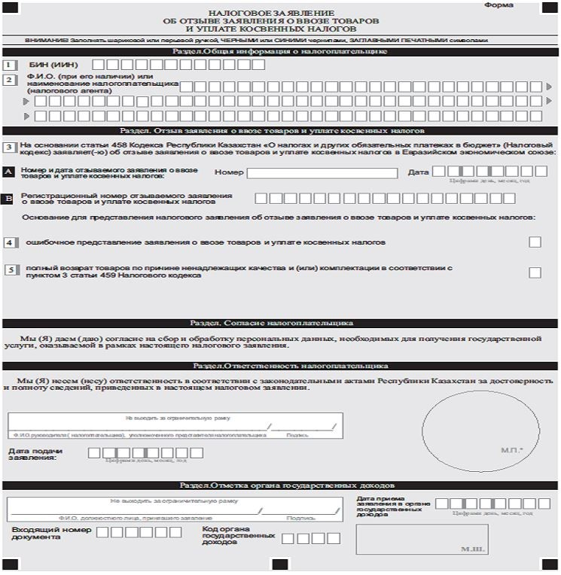
Примечание: * за исключением юридических лиц, относящихся к субъектам частного предпринимательства.
© 2012. РГП на ПХВ «Институт законодательства и правовой информации Республики Казахстан» Министерства юстиции Республики Казахстан

